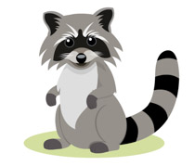  RACCOONS  NAME:  DORM: | RACCOONS  NAME:  DORM:
RACCOONS  NAME:  DORM: | RACCOONS  NAME:  DORM:
RACCOONS  NAME:  DORM: | RACCOONS  NAME:  DORM:
RACCOONS  NAME:  DORM: | RACCOONS  NAME:  DORM:
RACCOONS  NAME:  DORM: | RACCOONS  NAME:  DORM:
RACCOONS  NAME:  DORM: | RACCOONS  NAME:  DORM:
RACCOONS  NAME:  DORM: | RACCOONS  NAME:  DORM:
RACCOONS  NAME:  DORM: | RACCOONS  NAME:  DORM:
RACCOONS  NAME:  DORM: | RACCOONS  NAME:  DORM:

